FORMATO DE CASOS DE USO EXTENDIDO

CASOS DE USO ADMINISTRADOR  
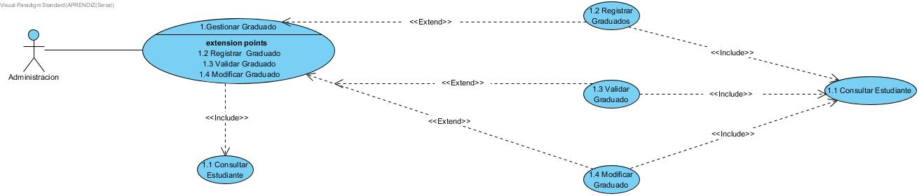

ADMINISTRACION

|  |  |  |
| --- | --- | --- |
| Caso de Uso 1.1 | Consultar ID Graduado | |
| Actor | Administrador | |
| Descripción | El administrador consulta el ID del graduado | |
| Precondición | El administrador para poder consultar el ID del graduado deberá acceder a las carpetas físicas | |
| Secuencia  Normal | Paso | Acción |
| 1 | Ingresar login y password |
| 2 | El sistema validara el login y el password |
| 3 | El administrador podrá hacer la respectiva consulta del Graduado |
| Pos Condición | El administrador accede al sistema | |
| Excepciones | Paso | Acción |
| 1 | Si el login y el password no son correctos no podrá acceder al sistema |
| 2 | El sistema pedirá que ingrese el login y password de nuevo |

|  |  |  |
| --- | --- | --- |
| Caso de Uso 1.2 | Registrar graduado | |
| Actor | Administrador | |
| Descripción | El sistema deberá validar los datos del administrador | |
| Precondición | El administrador deberá de estar registrado primeramente para poder acceder al sistema para ello se le asignara su respectivo usuario y contraseña | |
| Secuencia  Normal | Paso | Acción |
| 1 | Para acceder al sistema el administrador debe tener un login y password únicos |
| 2 | El sistema da acceso después de validado el login y password |
| 3 | Al validar los datos, el sistema muestra la información de los graduados |
| Pos Condición | El administrador accede al sistema | |
| Excepciones | Paso | Acción |
| 1 | Si los datos de login y password no son válidos, el sistema informara al administrador para verificar e intentar de nuevo el login. |
| 2 | Si el administrador no ingresa correctamente los datos, el sistema no lo dejara ingresar. |
| 3 | El administrador solicita cambio de password. |

|  |  |  |
| --- | --- | --- |
| Caso de Uso 1.3 | Validar Graduado | |
| Actor | Administrador | |
| Descripción | El administrador validara el graduado | |
| Precondición | El administrador para poder validar al graduado deberá de estar registrado en el sistema | |
| Secuencia  Normal | Paso | Acción |
| 1 | Ingresar login y password |
| 2 | El sistema validara el login y el password |
| 3 | El administrador validara el graduado |
| Pos Condición | El administrador accede al sistema | |
| Excepciones | Paso | Acción |
| 1 | Si el login y el password no son correctos no podrá acceder al sistema |
| 2 | El sistema pedirá que ingrese el login y password de nuevo |

|  |  |  |
| --- | --- | --- |
| Caso de Uso 1.4 | Modificar al graduado | |
| Actor | Administrador | |
| Descripción | El administrador modificara al graduado según la información necesaria a cambiar. | |
| Precondición | El administrador deberá de estar registrado en el sistema con su login y password únicos | |
| Secuencia  Normal | Paso | Acción |
| 1 | Ingresar el login y el password |
| 2 | El sistema validará el login y el password |
| 3 | El administrador podrá modificar al graduado |
| Pos Condición | El administrador accede al sistema | |
| Excepciones | Paso | Acción |
| 1 | Ingresa mal el login y el password no podrá tener acceso al sistema |
| 2 | El sistema pedirá que ingrese nuevamente el login y el password |

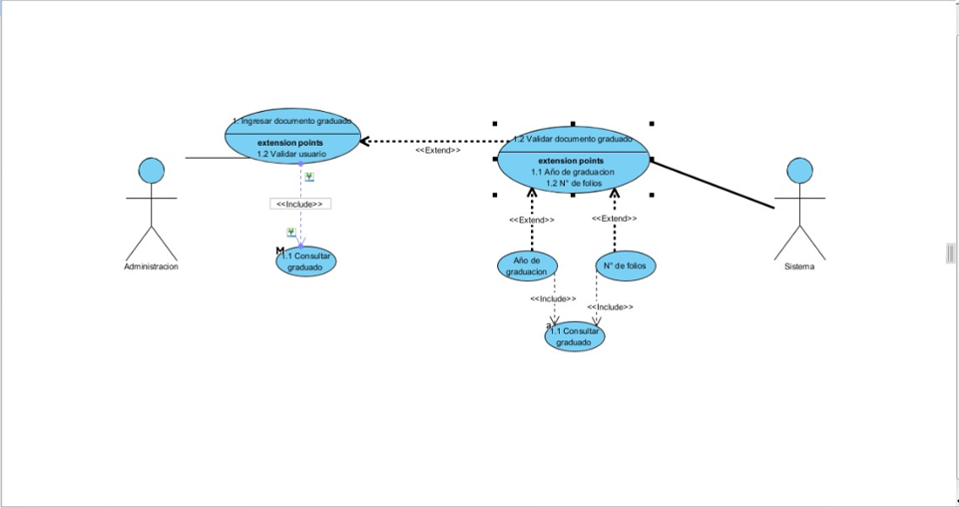

Sistema y Administrador

|  |  |  |
| --- | --- | --- |
| Caso de Uso 1.1 | Ingresar documento graduado | |
| Actor | Administrador y Sistema | |
| Descripción | El administrador ingresara el número de documento del graduado en la sección de buscar por documento | |
| Precondición | El administrador deberá darle clic en buscar por documento | |
| Secuencia  Normal | Paso | Acción |
| 1 | Ingresar el login y el password |
| 2 | El sistema validará el login y el password |
| 3 | El administrador podrá buscarlo por documento |
| Pos Condición | El administrador accede al sistema | |
| Excepciones | Paso | Acción |
| 1 | Ingresa mal el login y el password no podrá tener acceso al sistema |
| 2 | El sistema pedirá que ingrese nuevamente el login y el password |

|  |  |  |
| --- | --- | --- |
| Caso de Uso 1.2 | Validar documento del graduado | |
| Actor | Administrador y Sistema | |
| Descripción | El administrador ingresara el número de documento del graduado en la sección de buscar por documento | |
| Precondición | El administrador deberá darle clic en buscar por documento | |
| Secuencia  Normal | Paso | Acción |
| 1 | Ingresar el login y el password |
| 2 | El sistema validará el login y el password |
| 3 | El administrador podrá buscarlo por documento |
| Pos Condición | El administrador accede al sistema | |
| Excepciones | Paso | Acción |
| 1 | Ingresa mal el login y el password no podrá tener acceso al sistema |
| 2 | El sistema pedirá que ingrese nuevamente el login y el password |

|  |  |  |
| --- | --- | --- |
| Caso de Uso 1.3,1.4 | Año de graduación y No de Folios | |
| Actor | Sistema | |
| Descripción | Dentro del sistema podrán encontrar Año de graduación y Numero de folios | |
| Precondición | El administrador deberá darle clic en buscar por documento | |
| Secuencia  Normal | Paso | Acción |
| 1 | Ingresar el login y el password |
| 2 | El sistema validará el login y el password |
| 3 | El administrador podrá buscarlo por documento |
| Pos Condición | El administrador accede al sistema | |
| Excepciones | Paso | Acción |
| 1 | Ingresa mal el login y el password no podrá tener acceso al sistema |
| 2 | El sistema pedirá que ingrese nuevamente el login y el password |

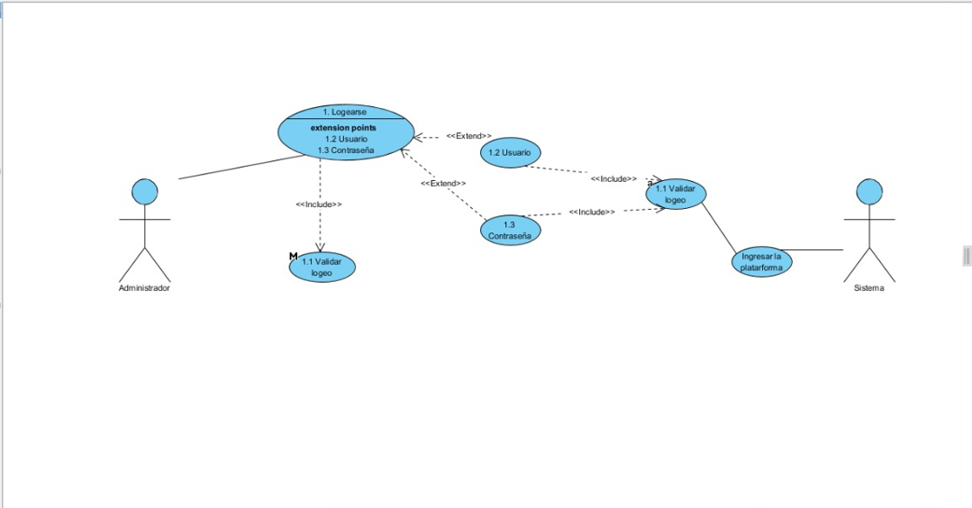

|  |  |  |
| --- | --- | --- |
| Caso de Uso 1.1 | Validar Logeo | |
| Actor | Sistema | |
| Descripción | El sistema debe validar el ingreso a la plataforma | |
| Precondición | El sub administrador deberá ingresar al login del sistema | |
| Secuencia  Normal | Paso | Acción |
| 1 | Ingresar el login y el password |
| 2 | El sistema validará el login y el password |
| 3 | El administrador podrá buscarlo por documento |
| Pos Condición | El administrador accede al sistema | |
| Excepciones | Paso | Acción |
| 1 | Ingresa mal el login y el password no podrá tener acceso al sistema |
| 2 | El sistema pedirá que ingrese nuevamente el login y el password |

|  |  |  |
| --- | --- | --- |
| Caso de Uso 1.2 | Usuario | |
| Actor | Sub Administrador | |
| Descripción | El sub administrador debe contar con un usuario el cual crea al momento de registrarse. | |
| Precondición | El sub administrador deberá ingresar al login del sistema | |
| Secuencia  Normal | Paso | Acción |
| 1 | Ingresar el login y el password |
| 2 | El sistema validará el login y el password |
| 3 | El administrador podrá buscarlo por documento |
| Pos Condición | El administrador accede al sistema | |
| Excepciones | Paso | Acción |
| 1 | Ingresa mal el login y el password no podrá tener acceso al sistema |
| 2 | El sistema pedirá que ingrese nuevamente el login y el password |

|  |  |  |
| --- | --- | --- |
| Caso de Uso 1.2 | Contraseña | |
| Actor | Sub Administrador | |
| Descripción | El sub administrador debe contar con una contraseña la cual creo al momento de registrarse. | |
| Precondición | El sub administrador deberá ingresar al login del sistema | |
| Secuencia  Normal | Paso | Acción |
| 1 | Ingresar el login y el password |
| 2 | El sistema validará el login y el password |
| 3 | El administrador podrá buscarlo por documento |
| Pos Condición | El administrador accede al sistema | |
| Excepciones | Paso | Acción |
| 1 | Ingresa mal el login y el password no podrá tener acceso al sistema |
| 2 | El sistema pedirá que ingrese nuevamente el login y el password |

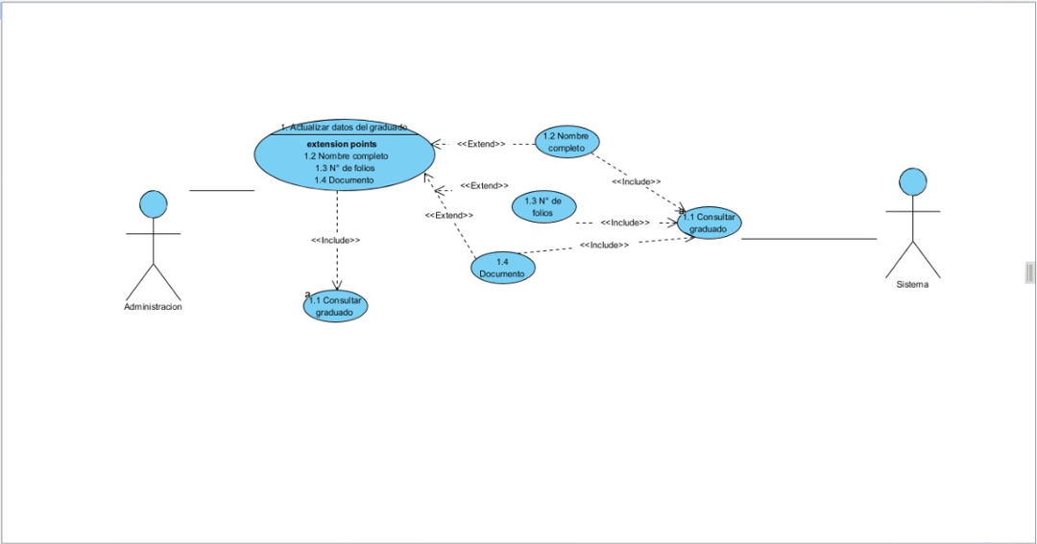

|  |  |  |
| --- | --- | --- |
| Caso de Uso 1.1 | Actualizar datos del graduado | |
| Actor | Administrador | |
| Descripción | El administrador puede ver y editar la información de los graduados | |
| Precondición | El administrador debe Logearse correctamente para ingresar | |
| Secuencia  Normal | Paso | Acción |
| 1 | Ingresar el login y el password |
| 2 | El sistema validará el login y el password |
| 3 | El administrador podrá buscarlo por documento |
| Pos Condición | El administrador accede al sistema | |
| Excepciones | Paso | Acción |
| 1 | Ingresa mal el login y el password no podrá tener acceso al sistema |
| 2 | El sistema pedirá que ingrese nuevamente el login y el password |

|  |  |  |
| --- | --- | --- |
| Caso de Uso 1.2 | Nombre completo | |
| Actor | Sub Administrador | |
| Descripción | El encargado puede ver y editar nombres y apellidos del graduado | |
| Precondición | El sub administrador deberá ingresar al login del sistema | |
| Secuencia  Normal | Paso | Acción |
| 1 | Ingresar el login y el password |
| 2 | El sistema validará el login y el password |
| 3 | El administrador podrá buscarlo por documento |
| Pos Condición | El administrador accede al sistema | |
| Excepciones | Paso | Acción |
| 1 | Ingresa mal el login y el password no podrá tener acceso al sistema |
| 2 | El sistema pedirá que ingrese nuevamente el login y el password |

|  |  |  |
| --- | --- | --- |
| Caso de Uso 1.3 | No de Folios | |
| Actor | Sub Administrador | |
| Descripción | El encargado puede ver y editar la cantidad de folios del graduado | |
| Precondición | El sub administrador deberá ingresar al login del sistema | |
| Secuencia  Normal | Paso | Acción |
| 1 | Ingresar el login y el password |
| 2 | El sistema validará el login y el password |
| 3 | El administrador podrá buscarlo por documento |
| Pos Condición | El administrador accede al sistema | |
| Excepciones | Paso | Acción |
| 1 | Ingresa mal el login y el password no podrá tener acceso al sistema |
| 2 | El sistema pedirá que ingrese nuevamente el login y el password |

|  |  |  |
| --- | --- | --- |
| Caso de Uso 1.2 | Documento | |
| Actor | Sub Administrador | |
| Descripción | El encargado puede ver y editar Numero de documento del graduado | |
| Precondición | El sub administrador deberá ingresar al login del sistema | |
| Secuencia  Normal | Paso | Acción |
| 1 | Ingresar el login y el password |
| 2 | El sistema validará el login y el password |
| 3 | El administrador podrá buscarlo por documento |
| Pos Condición | El administrador accede al sistema | |
| Excepciones | Paso | Acción |
| 1 | Ingresa mal el login y el password no podrá tener acceso al sistema |
| 2 | El sistema pedirá que ingrese nuevamente el login y el password |

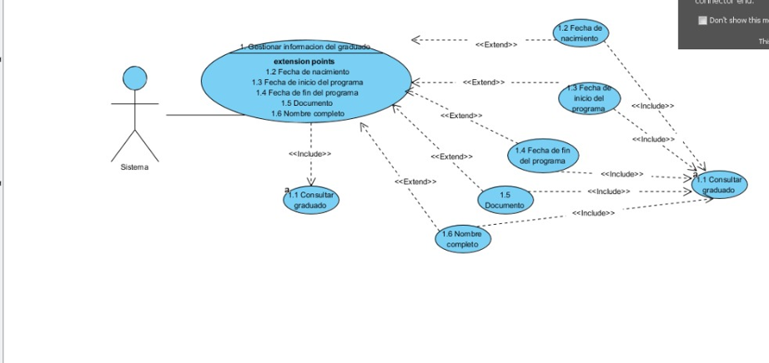

|  |  |  |
| --- | --- | --- |
| Caso de Uso 1.1 | Gestionar información de graduado | |
| Actor | Sistema | |
| Descripción | El sistema debe tener una retención de datos la cual tenga información sobre los graduados del convenio unitolima | |
| Precondición | El sistema debe tener un backup | |
| Secuencia  Normal | Paso | Acción |
| 1 | Temporizador de la hora en la ingresaron al sistema |
| 2 | El sistema recuperación emergente |
| Pos Condición | Recuperación Backup | |
| Excepciones | Paso | Acción |
| 1 | El backup se guardara cada mes |

|  |  |  |
| --- | --- | --- |
| Caso de Uso 1.2 | Fecha de nacimiento | |
| Actor | Sistema | |
| Descripción | El sistema debe tener la fecha de nacimiento del graduado | |
| Precondición | El sistema debe tener un backup | |
| Secuencia  Normal | Paso | Acción |
| 1 | Temporizador de la hora en la ingresaron al sistema |
| 2 | El sistema recuperación emergente |
| Pos Condición | Recuperación Backup | |
| Excepciones | Paso | Acción |
| 1 | El backup se guardara cada mes |

|  |  |  |
| --- | --- | --- |
| Caso de Uso 1.3, 1.4 | Fecha de inicio y Fin del programa | |
| Actor | Sistema | |
| Descripción | El sistema tiene la fecha de inicio y fin del programa del graduado | |
| Precondición | El sistema debe tener un backup | |
| Secuencia  Normal | Paso | Acción |
| 1 | Temporizador de la hora en la ingresaron al sistema |
| 2 | El sistema recuperación emergente |
| Pos Condición | Recuperación Backup | |
| Excepciones | Paso | Acción |
| 1 | El backup se guardara cada mes |

|  |  |  |
| --- | --- | --- |
| Caso de Uso 1.5 | Documento | |
| Actor | Sistema | |
| Descripción | El sistema debe tener el número de documento de identificación del graduado | |
| Precondición | El sistema debe tener un backup | |
| Secuencia  Normal | Paso | Acción |
| 1 | Temporizador de la hora en la ingresaron al sistema |
| 2 | El sistema recuperación emergente |
| Pos Condición | Recuperación Backup | |
| Excepciones | Paso | Acción |
| 1 | El backup se guardara cada mes |

|  |  |  |
| --- | --- | --- |
| Caso de Uso 1.6 | Nombre Completo | |
| Actor | Sistema | |
| Descripción | El sistema tendrá los nombres completos de cada graduado | |
| Precondición | El sistema debe tener un backup | |
| Secuencia  Normal | Paso | Acción |
| 1 | Temporizador de la hora en la ingresaron al sistema |
| 2 | El sistema recuperación emergente |
| Pos Condición | Recuperación Backup | |
|  | 1 | El backup se guardara cada mes |

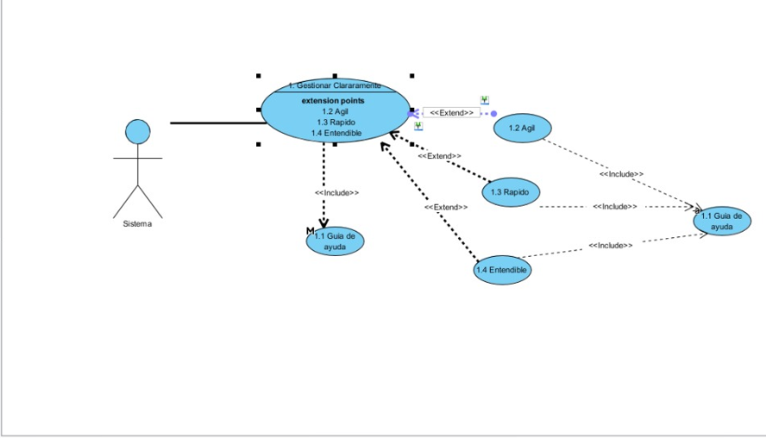

|  |  |  |
| --- | --- | --- |
| Caso de Uso 1.1 | Guía de ayuda | |
| Actor | Sistema | |
| Descripción | El sistema tendrá una guía de ayuda la cual guiara a los nuevos administradores en este software | |
| Precondición | El sistema tendrá un botón en el cual al darle clic los redireccionará a otra pagina | |
| Secuencia  Normal | Paso | Acción |
| 1 | Manejo del software |
| 2 | Como ingresar al sistema |
| Pos Condición | Imágenes de ayuda | |
| Excepciones | Paso | Acción |
| 1 | La guía contara con imágenes del proceso en que tengan problemas |

|  |  |  |
| --- | --- | --- |
| Caso de Uso 1.2 | Ágil | |
| Actor | Sistema | |
| Descripción | El sistema tendrá una forma ágil y segura al guardar la información | |
| Precondición | El sistema tendrá un botón en el cual al darle click los redireccionará a otra pagina | |
| Secuencia  Normal | Paso | Acción |
| 1 | Manejo del software |
| 2 | Como ingresar al sistema |
| Pos Condición 1 | Imágenes de ayuda | |
| Excepciones | Paso | Acción |
| 1 | La guía contara con imágenes del proceso en que tengan problemas |

|  |  |  |
| --- | --- | --- |
| Caso de Uso 1.3 | Entendible | |
| Actor | Sistema | |
| Descripción | El sistema tiene un buscador lógico, cada sección del sistema es fácil de usar ya que dice: ¿ qué es lo que quiere hacer el administrador? | |
| Precondición | El sistema tendrá un botón en el cual al darle clic los redireccionará a otra pagina | |
| Secuencia  Normal | Paso | Acción |
| 1 | Manejo del software |
| 2 | Como ingresar al sistema |
| Pos Condición | Imágenes de ayuda | |
| Excepciones | Paso | Acción |
| 1 | La guía contara con imágenes del proceso en que tengan problemas |

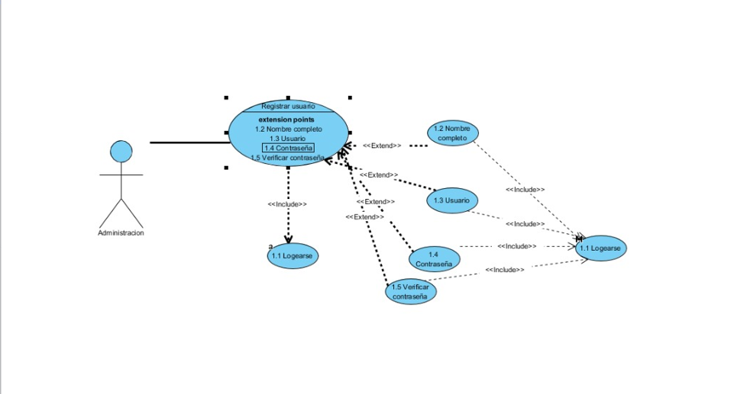

|  |  |  |
| --- | --- | --- |
| Caso de Uso 1.1 | Logearse | |
| Actor | Sub Administrador | |
| Descripción | El administrador debe ingresar su usuario y contraseña verídicos para lograr el Logeo correcto | |
| Precondición | Entrará a la página de login | |
| Secuencia  Normal | Paso | Acción |
| 1 | Debe ingresar a la plataforma y darle iniciar sesión |
| Pos Condición | Verídicos | |
| Excepciones | Paso | Acción |
| 1 | Si el usuario y contraseña son correctos el ingreso es válido si no devolverse y verificar los datos |

|  |  |  |
| --- | --- | --- |
| Caso de Uso 1.2 | Nombre Completo | |
| Actor | Sub Administrador | |
| Descripción | El administrador deberá ingresar su Nombre completo al formulario | |
| Precondición | Entrar a registro | |
| Secuencia  Normal | Paso | Acción |
| 1 | Debe ingresar a la plataforma y darle en registro |
| Pos Condición | Verídicos | |
| Excepciones | Paso | Acción |
| 1 | Comprobar si el nombre está correcto |

|  |  |  |
| --- | --- | --- |
| Caso de Uso 1.3 | Usuario | |
| Actor | Sub Administrador | |
| Descripción | El administrador deberá ingresar un usuario al formulario  Ejemplo ( Alejandro ) | |
| Precondición | Entrar a registro | |
| Secuencia  Normal | Paso | Acción |
| 1 | Debe ingresar a la plataforma y darle en registro |
| Pos Condición | Verídicos | |
| Excepciones | Paso | Acción |
| 1 | Comprobar si el usuario ingresado está disponible |

|  |  |  |
| --- | --- | --- |
| Caso de Uso 1.3 | Contraseña | |
| Actor | Sub Administrador | |
| Descripción | El administrador deberá ingresar una contraseña al formulario | |
| Precondición | Entrar a registro | |
| Secuencia  Normal | Paso | Acción |
| 1 | Debe ingresar a la plataforma y darle en registro |
| Pos Condición | Verídicos | |
| Excepciones | Paso | Acción |
| 1 | Comprobar si la contraseña cumple con las características especificadas en el formulario |

|  |  |  |
| --- | --- | --- |
| Caso de Uso 1.4 | Repetir contraseña | |
| Actor | Sub Administrador | |
| Descripción | El administrador deberá ingresar de nuevo la contraseña | |
| Precondición | Entrar a registro | |
| Secuencia  Normal | Paso | Acción |
| 1 | Debe ingresar a la plataforma y darle en registro |
| Pos Condición | Verídicos | |
| Excepciones | Paso | Acción |
| 1 | Comprobar si las contraseñas coinciden |